1 Kanten

a)

Bild laden: imread('Dreieck.png');

in double konvertieren: Dreieck_double = im2double(ans);

Ableitungsmatrix erstellen: ableitungsmatrix = [1 0 -1];

Horizontale Kanten: hor_kanten = conv2(Dreieck_double, (1/2)*ableitungsmatrix, 'same');

Anzeigen: imshow(hor_kanten,[]);

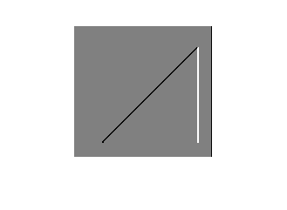

Vertikale Kanten: ver_kanten = conv2(Dreieck_double, (1/2)*ableitungsmatrix', 'same');

Anzeigen: imshow(ver_kanten,[]);

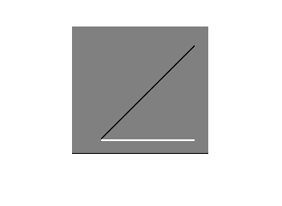

Die Ergebnisbilder zeigen schwarz die negativen und weiß die negativen Werte.

Der Gradient zeigt im ersten Bild für die schwarzen Punkte nach links und die weißen nach rechts. Im zweiten Bild zeigt der Gradient für die schwarzen Punkte nach oben und die weißen nach unten.

b)

Betrag des Gradienten: betrag_gradient = abs(hor_kanten + ver_kanten);

Anzeige: imshow(betrag_gradient)

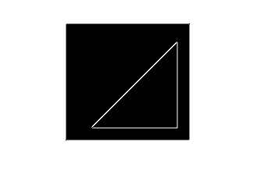

c)

LaPlace-Operator: laplace_operator = [1 1 1; 1 -8 1; 1 1 1]

LaPlace-Operator auf Bild angewendet:

laplace_auf_bild = conv2(Dreieck_double, laplace_operator, 'same');

Anzeige: imshow(laplace_auf_bild,[]);

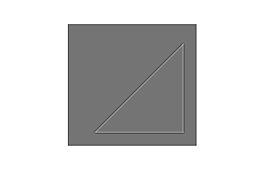

Die Kanten liegen zwischen den schwarzen und weißen Bildpunkten.

d)